附件1：大学生医疗保险办理流程指南

- 适用范围
本市各类全日制普通高等学校学生，包括内招生和外招生。

- 办理流程
1.微信缴费
（1）缴费标准：本市上年度在岗职工月平均工资×0.8%×12个月。其中财政补贴一部分，剩余金额由学生缴纳。每年缴费金额会有变化，请留意每年的具体通知。
（2）参照缴纳学费的方式，在微信公众号“暨南大学深圳校区”下的“服务中心”的“学生缴费”里缴纳，输入学号开始缴费。请在规定时间内提交参保费用，逾期不候。
（3）医保生效时段为当年9月——次年8月。
按规定，参保人保费将有深圳市社保局统一从学校账户划扣，成功缴纳保费后将从足额缴纳医疗保险费的当月（即每年9月份）起享受医疗保险待遇。
2.资料采集
（1）填写《大学生医保参保缴费名单》电子版→各班班委汇总
备注：如需要办理大学生医保且已经缴费的同学则必须填写该表格，否则将无法成功办理大学生医疗保险。
（2）核查《大学生医保参保缴费名单》纸质版信息，如有问题请提交各班班委
3.查询结果
缴费次月后可登陆“深圳市社会保险基金管理局”官方网站进行“缴费查询”，查询本年度缴费是否成功。
如未缴费成功，应及时与学校联系核实。
5.申办金融社保卡
首次参保或补、换金融社保卡的，自主选择合作银行的申办，首次申办免工本费。
温馨提示：
医保卡需要自行前往银行进行办理，建议选择建设银行、工商银行、农业银行、中国银行进行办理。

- 门诊就医绑定医疗机构
1．参保人员的普通门诊应在绑定的社康中心首诊，需要时由社康中心进行逐级转诊。未按规定绑定就诊社康中心的，不享受门诊待遇。
2．参保学生可通过以下方式进行绑定：（1）直接到所要绑定的社康中心绑定；（2）登陆深圳市社保局网站“个人网上服务系统（需先注册账号）”绑定门诊就医的社康中心。
网址：http://hrss.sz.gov.cn/szsi/
3．参保人绑定门诊就医的定点医疗机构之后1个月之内不得更改。1个月之后，可以重新选择绑定新的机构。
温馨提示：
★ 可绑定的社康中心目录在社保局网站“个人网上服务系统”系统中，按“医疗单位绑定－选择医疗单位绑定”即可直接查询绑定。
★ 请不要频繁更换绑定的社康中心，否则将会导致医院结算出现混乱，无法划入门诊统筹金，即门诊刷卡可能无法付款。

温馨提示：华侨城区域社康中心绑定指南：
1．学校附近的社康中心名称：南山人民医院侨城社康中心 。绑定时，医疗单位分区选择“南山区”，再按“查询”，即可找到。
★★请注意：该社康中心各项目比较齐全，但是如需转诊的话，是直接转诊到南山医院，而不是华侨城医院。
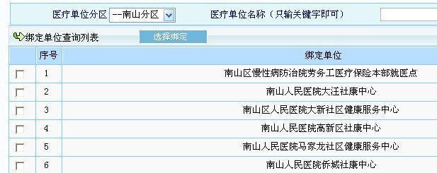

2．华侨城其它社康中心：华侨城医院中旅社康中心、香山社区健康服务中心。绑定时，医疗单位分区选择“华侨城”，再按“查询”，即可找到。
★★请注意：这两个社康中心比较小，如需转诊，会转诊到华侨城医院。
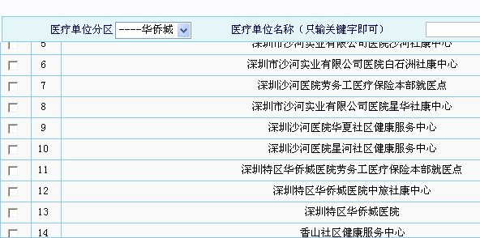

由于深圳市社会保险基金管理局网站处于更新中，如果遇到选项或页面不同，请及时联系本班班委统一上报311办公室亢老师处。

- 参保待遇
1.参保人的就医、转诊、结算、监管等按《深圳市社会医疗保险办法》中二档医疗保险的规定执行，另有规定的除外。详情可参见深圳市社会报销社会基金管理局网站http://hrss.sz.gov.cn/szsi/
2.由于制卡需要一段时间，如尚未下发社保卡，大家可在深圳市社会保险基金管理局网址个人系统中查询“医疗证号”，带身份证前往绑定的社康中心看病。经社康中心转诊到医院时，可先咨询医院社保窗口，了解如何使用医疗保险。
温馨提示：
参保人在申办至领取金融社会保障卡期间，按相关规定就医发生门诊费用的，先行现金支付，待领取金融社会保障卡后，持相关资料到就医的定点医疗机构或绑定结算医院进行现金报销。发生住院费用的，定点医疗机构应检验身份证与本人是否相符，并复印身份证存放病历中，出院时已领取到金融社会保障卡的，直接在就医的定点医疗机构办理记账手续；出院时未领取到金融社会保障卡的，先垫付足额押金，待领取到金融社会保障卡后，到就医医院办理补记账手续。办理补记账手续时，定点医疗机构应核对该参保人费用发生时的社保待遇，无待遇变化等特殊情况的，按规定办理补记账手续；如参保人社保待遇及享受时间等情况发生变化的，则就近到社保局经办机构按社保相关政策审核报销。

- 其他说明
1.根据学院工作安排，学院仅在每学年开学9月份统一参保办理工作（具体时间留意通知），错过时间不再予以办理，因错过办理时间产生的后果由个人承担，请周知。
2. 学生参加大学生医保，与社保机构之间直接发生医疗保障服务关系。大学生医保申请系统维护、相关政策及流程解释权均在深圳市社保局，学院只是组织单位，不持有解释权。如有特别疑问，请直接咨询12333。

